12 декабря 2016 г. в 11ч.30 мин в селе имени 8 Марта проводилось собрание граждан по Программе поддержки местных инициатив ( ППМИ)
Присутствовали на собрании: начальник отдела экономики Эльвира Миргасимова, главный специалист отдела экономики Люзия Насибуллина , консультанты Всемирного банка
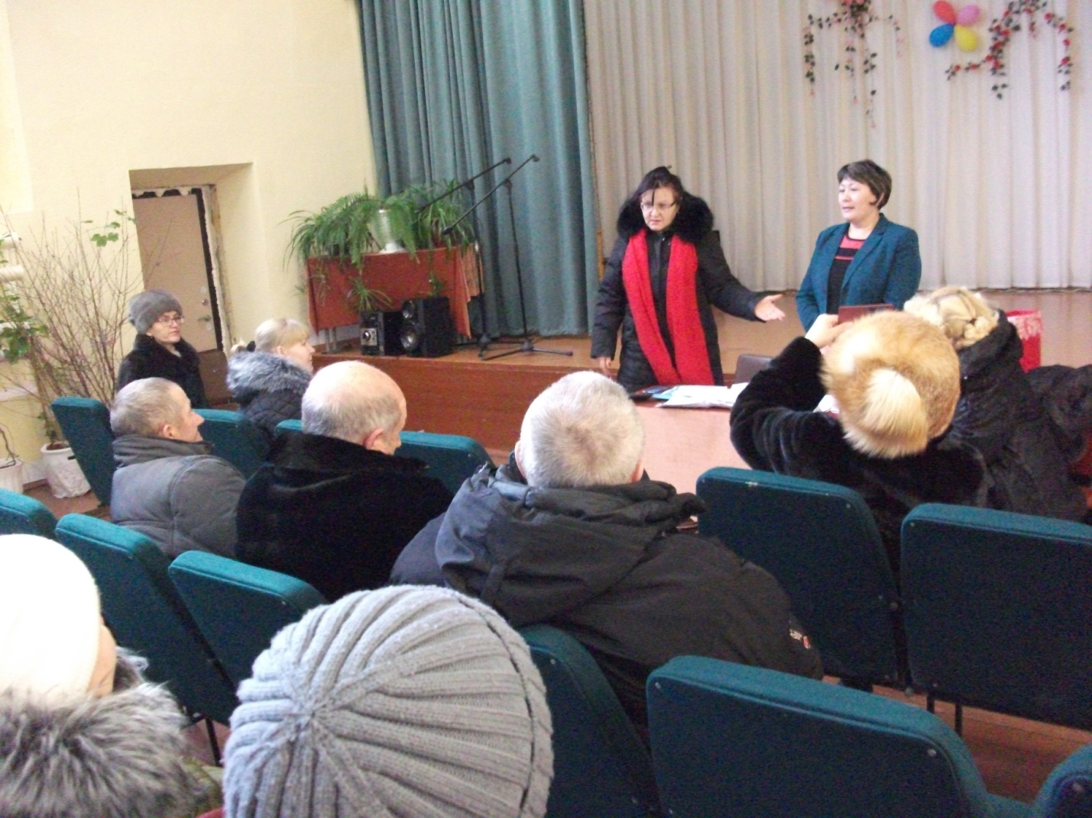
Повестка дня :
1Выборы председателя и секретаря собрания
2. Информация о конкурсе проектов развития общественной инфраструктуры, основанных на местных инициативах
3. Принятие решения об участии в конкурсе
4. Определение приорететной проблемы для участия в конкурсе.
5. Определение вклада населения для софинансирования
6.Выборы членов инициативной группы.
7.Принятие решения о расходовании средств в случае экономии.
Выступили: глава сельского поселения А.З.Латыпова, куратор программы Н.Ф.Ачкурина
Выступила: Вахитова В.И. с предложением ремонта нежилого административного здания площадью 97,8 кв.м. для размещения пожарной машины в с.имени 8 Марта.
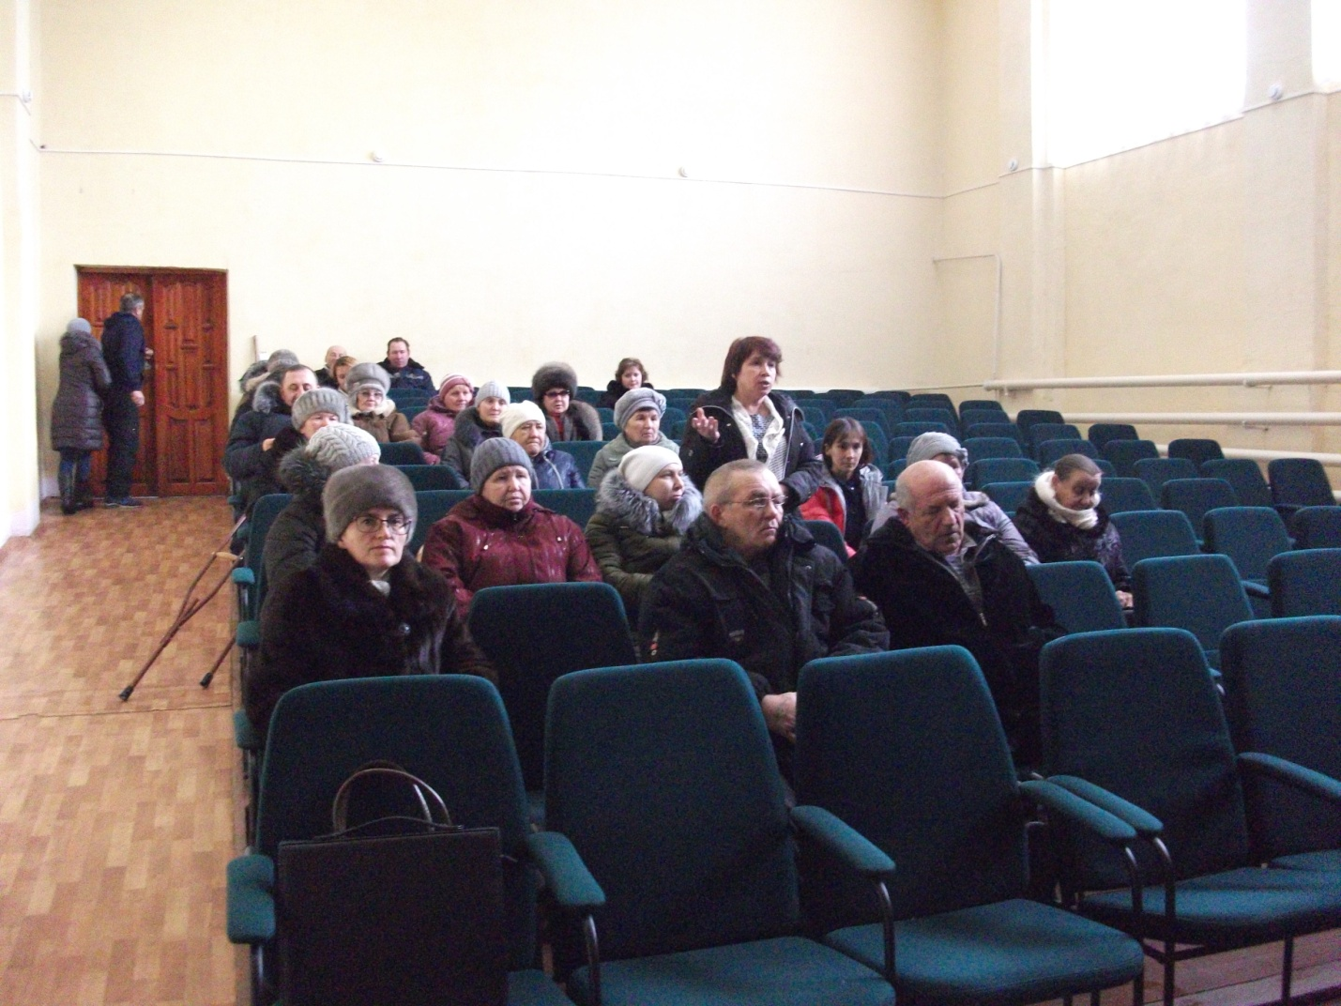
Выступил: Ремезов В.А. с предложением обустройства детской площадки
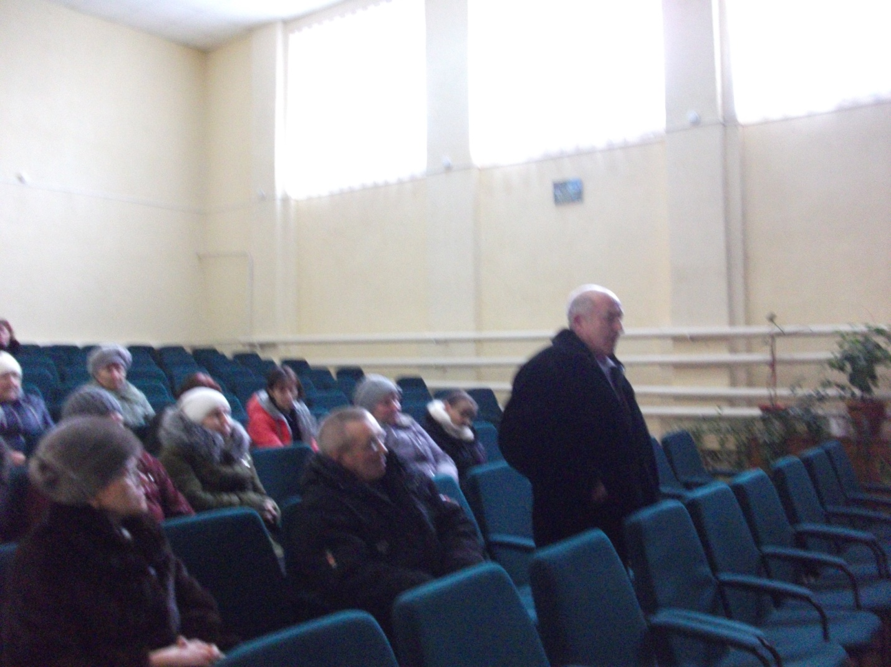
Постановили: считать наиболее неотложной и важной задачей, это монтаж отопления в помещении гаража и приобретение, установка пожарного оповещения для населения. Голосовали за данную проблему единогласно.
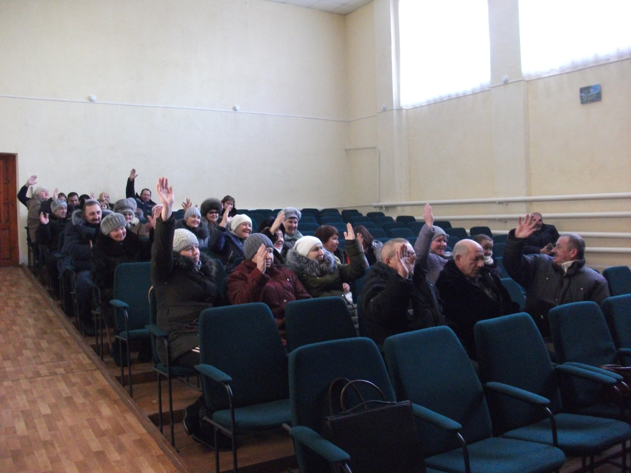
Определили вклад населения для софинансирования:
деньгами: по 145 рубля со двора
Избрали в состав инициативной группы следующих представителей населения МО:
Чеботникова Татьяна Викторовна
Вахитова Венера Ильдусовна
Ремезов Виктор Алексеевич
Васильев Сергей Николаевич
Файзуллина Зульфия Фанузовна

